Амыльский
Вестник

с. Ширыштык 02.09.2019 № 12
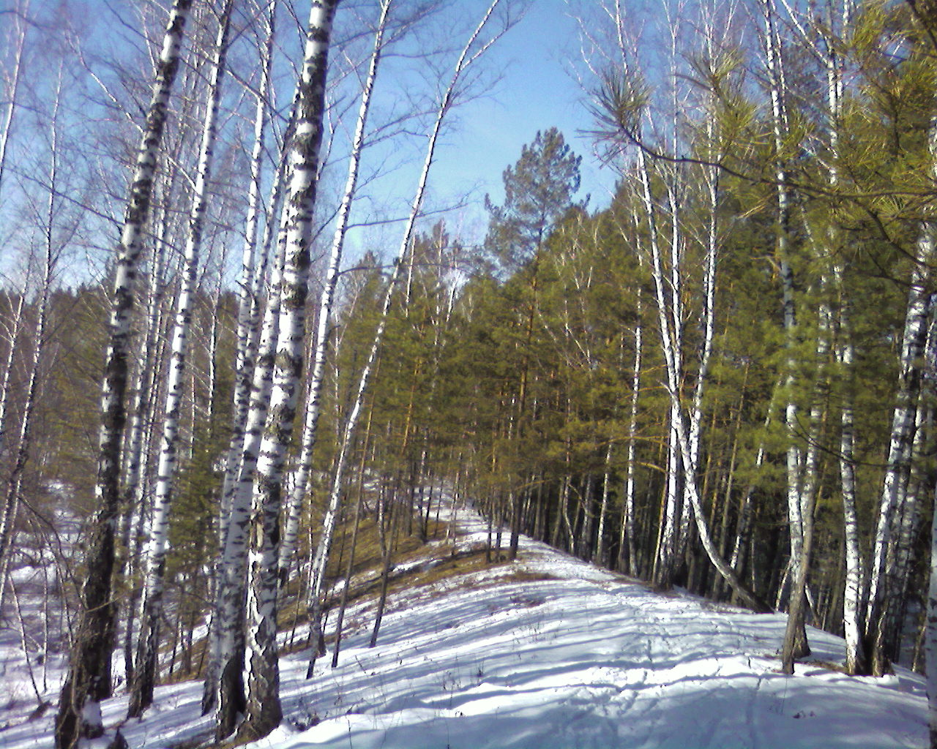
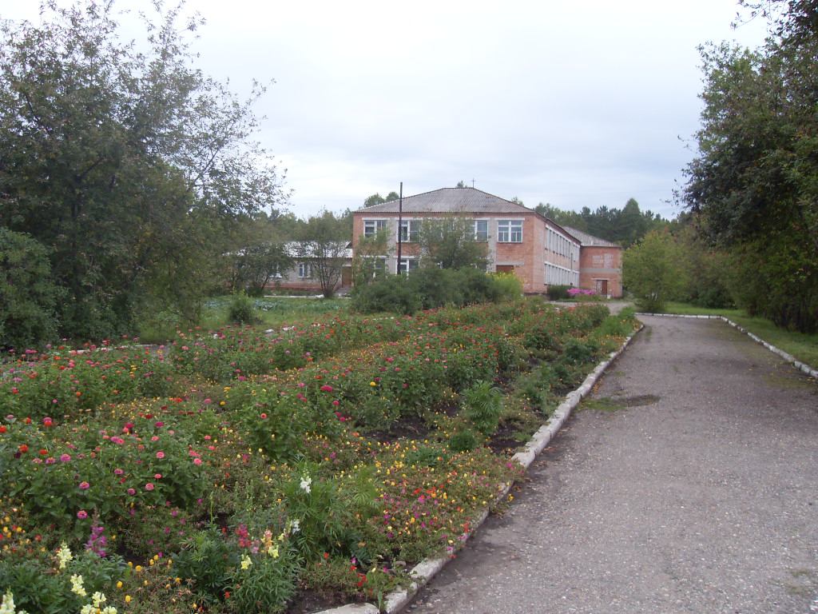

Печатное издание органа местного самоуправления
Амыльского сельсовета

Выпуск номера подготовила: администрация Амыльского сельсовета
Тираж: 50 экземпляров
Наш адрес: с. Ширыштык, ул. Мира 16
АМЫЛЬСКИЙ СЕЛЬСКИЙ СОВЕТ ДЕПУТАТОВ

РЕШЕНИЕ

02.09.2019 с. Ширыштык № 84-Р

Об отмене решения от 21.08.2019 № 81-Р «О досрочном прекращении
полномочий Главы Амыльского сельсовета Затулина Н.Н.»

В связи с нарушением процедуры принятия решения от 21.08.2019 № 81-Р «О досрочном прекращении полномочий Главы Амыльского сельсовета Затулина Н.Н.», рассмотрев заявление Главы Амыльского сельсовета Затулина Н.Н. об отзыве заявления об отставке от 21.08.2019 года, руководствуясь статьей 36 Федерального Закона от 06.10.2003 № 131- ФЗ «Об общих принципах организации местного самоуправления в Российской Федерации», статьей 23 Устава Муниципального образования «Амыльский сельсовет» Каратузского района Красноярского края, Амыльский сельский Совет депутатов РЕШИЛ:
1. Решение от 21.08.2019 № 81-Р «О досрочном прекращении полномочий Главы Амыльского сельсовета Затулина Н.Н.» отменить.
2.Заявление «о досрочном прекращении полномочий Главы Амыльского сельсовета Затулина Н.Н. от 21.08.2019 года» считать не действительным.
3. Решение вступает в силу со дня принятия и подлежит официальному опубликованию в газете «Амыльский вестник» и применяется к правоотношениям возникшим с 21.08.2019.

Зам. председателя
Амыльского
сельского Совета депутатов Н.В. Кудряшова

АМЫЛЬСКИЙ СЕЛЬСКИЙ СОВЕТ ДЕПУТАТОВ

РЕШЕНИЕ

02.09.2019 с. Ширыштык № 85-Р

Об отмене Решения от 21.08.2019 № 82-Р «Об объявлении конкурса по отбору кандидатур, на должность главы Муниципального образования «Амыльский сельсовет» Каратузского района Красноярского края

В связи с принятием решения «Об отмене решения от 21.08.2019 № 82-Р «О досрочном прекращении полномочий Главы Амыльского сельсовета Затулина Н.Н.», руководствуясь частями 2.1, 6 статьи 36 Федерального Закона от 06.10.2003 №131-Ф3 «Об общих принципах организации местного самоуправления в Российской Федерации», статьей 23 Устава Муниципального образования «Амыльский сельсовет» Каратузского района, Красноярского края, Амыльский сельский Совет депутатов РЕШИЛ:
1. Решение от 21.08.2019 № 82-Р «Об объявлении конкурса по отбору кандидатур на должность главы Муниципального образования «Амыльский сельсовет» Каратузского района Красноярского края отменить.
2. Опубликовать решение периодическом печатном издании «Амыльский вестник» и разместить на официальном сайте администрации Амыльского сельсовета.
3. Решение вступает в силу в день, следующий за днем его официального опубликования в периодическом печатном издании «Амыльский вестник и применяется к правоотношениям, возникшим с 21.08.2019.

Зам. председателя
Амыльского сельского
Совета депутатов Н.В. Кудряшова

